Государственное профессиональное образовательное учреждение
ЯО Ярославский градостроительный колледж

Курсовой проект
по МДК 09.02
«Оптимизация веб-приложений»
На тему:
Разработка Web-представительства студии web-дизайна

Проверил преподаватель
Гудкова А.Л.
Оценка______________
Выполнил студент
Гр. ИС 1-33
Крюковский Максим Витальевич

Ярославль 2026 г.
Содержание
Введение 4
Раздел 1 Определение целей и требований 4
1.1 Цели и задачи сайта 4
1.2 Целевая аудитория 4
1.3 Анализ рынка и конкурентов 4
1.4 Функциональные требования 1
Раздел 2 Сбор семантического ядра 2
2.1 Ключевые слова 2
2.2 Карта релевантности 3
Раздел 3 Разработка структуры сайта с учетом SEO 4
3.1 Физическая структура 4
3.2 Логическая структура сайта 5
3.3 Навигация 5
Раздел 4 Разработка дизайна 6
4.1 Цветовая схема 6
4.2 Типографика 7
Раздел 5 Разработка прототипа страниц 7
5.1 Прототип главной страницы 7
5.2 Прототип типовой страницы 8
Раздел 6 Верстка страниц 9
Раздел 7 Программирование на стороне клиента (JS) 9
7.1 Зачем сайту нужен JavaScript 9
7.2 Работа с формой через AJAX (без перезагрузки) 9
7.3 Валидация и удобство ввода 10
7.4 Адаптивность и динамика 11
Раздел 8 Программирование на стороне сервера 11
Раздел 9 Наполнение контентом 16
Раздел 10 Тестирование 17
10.1 Валидация 17
10.2 Кросс-браузерность 17
10.3 Корректность отображения на различных устройствах 18
Заключение 18
Список литературы 20

Введение
Актуальность темы курсового проекта обусловлена растущим спросом на профессиональные услуги веб-студий в Ярославле, где многие сайты имеют устаревший дизайн и слабую SEO-оптимизацию. Разработка современного Web-представительства студии web-дизайна позволит привлечь клиентов за счет адаптивного интерфейса, качественного контента и эффективного продвижения в поисковых системах.

В работе анализируются цели сайта, целевая аудитория, конкуренты, семантическое ядро и структура с учетом SEO; описывается дизайн, прототипы, верстка, JS/PHP-реализация, наполнение контентом и тестирование.

Определение целей и требований

Цели и задачи сайта
Цель - привлечение клиентов для предоставления услуг web-дизайна/разработки/SEO в Ярославле.
Задачи: собрать потенциальных клиентов через формы и звонки, показать портфолио, информировать об услугах.

Целевая аудитория
Основная группа - малый/средний бизнес Ярославля (30-50 лет, владельцы сайтов), фрилансеры, стартапы. Цели посещения: цены, кейсы, заявки.

Анализ рынка и конкурентов
Перед тем как делать свой сайт, я изучил работу нескольких крупных студий из Ярославля и Москвы. Это помогло понять, как сейчас выглядят современные сайты и что на них работает хорошо, а что только мешает пользователям.

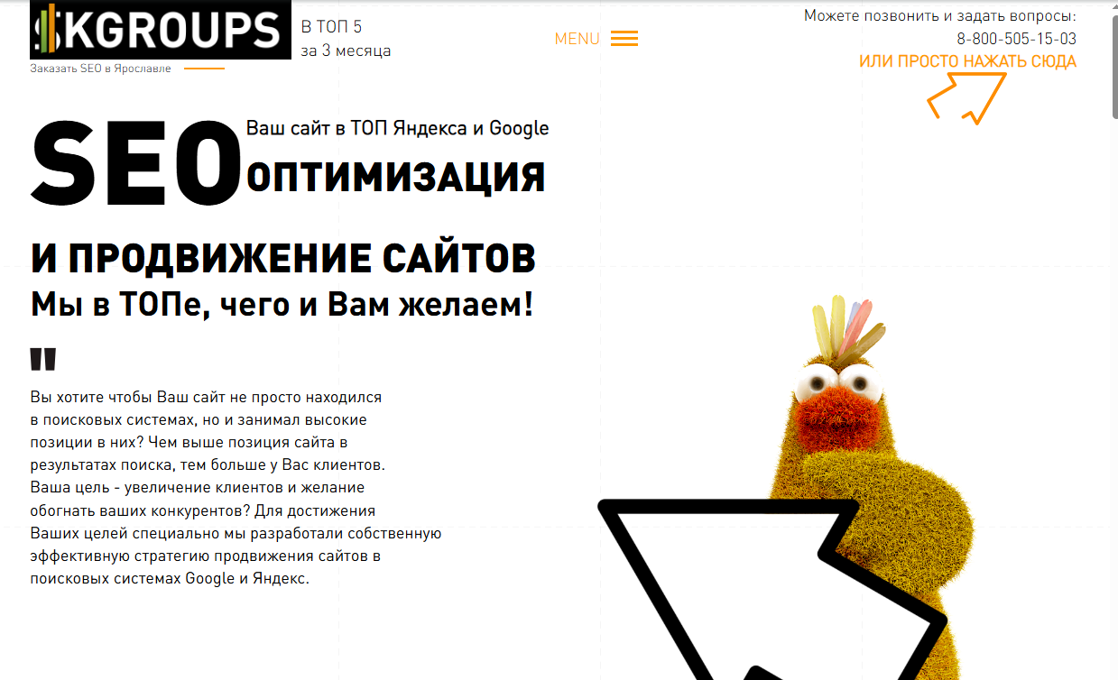
Рисунок 1 yaroslavl.skgroups.ru
Этот сайт делает основной упор на продвижение в поиске.
Плюсы: Сайт очень быстро открывается на телефонах и не виснет. Всё расположено логично, поэтому сразу понимаешь, куда нажать, чтобы посмотреть цены или услуги. Текст крупный и контрастный, его удобно читать.
Минусы: Внешний вид кажется слишком официальным и строгим, не хватает живых фото или интересной анимации. Также в разделе контактов нет обычной карты, что не очень удобно, если нужно найти офис.


Рисунок 2 web-valley.ru
Сайт этой студии выглядит более современно и стильно.
Плюсы: Дизайн приятный и аккуратный. Очень удобно, что логотип всегда работает как кнопка возврата на главную страницу. На сайте есть полезные статьи и отзывы, что сразу вызывает доверие.
Минусы: На некоторых страницах слишком много эффектов и анимации, это немного отвлекает от сути. Тексты местами очень длинные, их сложно дочитать до конца без картинок.

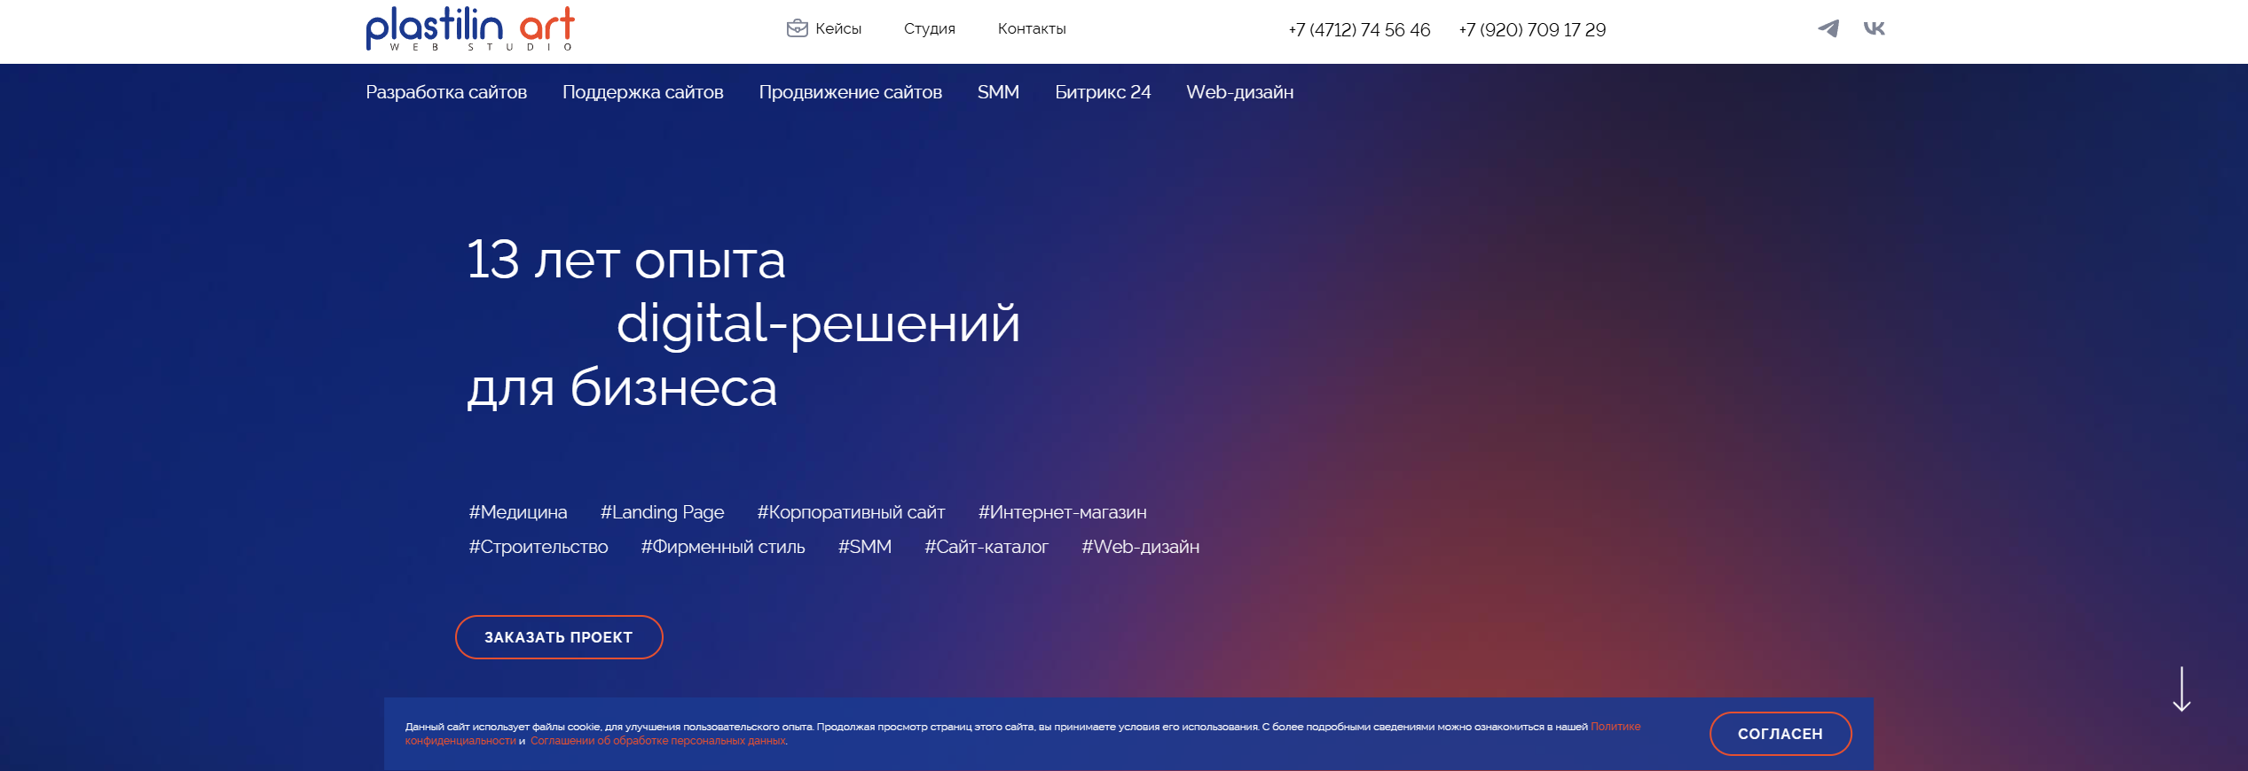
Рисунок 3 plastilin-art.ru
Этот проект интересен своей простотой.
Плюсы: Интерфейс максимально понятный, разберется даже тот, кто редко заходит в интернет. Сайт хорошо подстраивается под экраны любых размеров.
Минусы: Дизайн уже немного устарел, не хватает современных фишек. На страницах много пустого места, а рекламные блоки встроены не совсем удачно.
Таблица 1 Сравнение конкурентов по 10 критериям
Критерий оценки | SKGroups | WebValley | Plastilin | SR-Studio
SEO-оптимизация | 6/10 | 8/10 | 5/10 | 9/10
Адаптивность | 9/10 | 10/10 | 8/10 | 10/10
Дизайн и визуал | 4/10 | 9/10 | 5/10 | 9/10
Скорость загрузки | 7/10 | 8/10 | 6/10 | 9/10
Функциональность | 6/10 | 7/10 | 6/10 | 8/10
ИТОГОВЫЙ БАЛЛ | 6.4 | 8.4 | 6.0 | 9.0

Выводы: элементы сайта после анализа конкурентов
Посмотрев сайты yaroslavl.skgroups.ru web-valley.ru и plastilin-art.ru выявили сильные стороны адаптивность удобные меню но заметили недостатки устаревший дизайн много текста мало графики неудобная реклама. В наш сайт добавили улучшения вот что реализовали.
В шапке разместили кликабельный логотип меню контакты кнопку заявки всё сразу видно. Обеспечили полную адаптацию под мобильные устройства планшеты компьютеры удобный скроллинг. Услуги описали кратко с иконками изображениями без лишнего текста.
Добавили портфолио в виде галереи с примерами работ реальными отзывами клиентов. Формы обратной связи упростили поля email телефон автоматическое подтверждение. Кнопки заявки звонка поставили в ключевых местах телефоны соцсети оформили в подвале с новостями.
Особенности нашего сайта современный дизайн отказ от устаревших решений много визуала иконки графика анимация. Текст сведен к минимуму читаемость максимальная. Получился сайт который привлекает клиентов Ярославля работает эффективнее конкурентов.

Функциональные требования
По своей структуре сайт совмещает в себе лендинг и полноценный многостраничный проект. Всего я реализовал 7 разделов: это главная страница, портфолио, информация о нас, форма для заявок, отзывы, перечень услуг и панель администратора.
Что находится на страницах:
На главной странице расположен приветственный блок с кнопкой для заказа, общая статистика студии, автоматические слайдеры с услугами и проектами, а также отзывы и форма связи.
Раздел с портфолио работает как живая галерея. Все работы подгружаются из специальной таблицы базы данных. Это удобно, потому что новые проекты можно добавлять и удалять через админку без изменения самого кода.
На странице о нас расписаны принципы работы студии, контакты и дополнительные данные о команде. В разделе с отзывами клиенты могут увидеть реальную обратную связь с оценками от одной до пяти звезд.
Панель администратора - это закрытая часть сайта. В ней можно полностью управлять всем контентом: просматривать новые заявки от клиентов, редактировать услуги или удалять старые отзывы.
Как работают формы:
Я решил не делать обязательную регистрацию, чтобы не усложнять жизнь пользователям. Главная форма - это заявка на услуги. Чтобы человеку было проще, обязательными я оставил только имя и номер телефона. Почту, выбор услуги и само сообщение можно заполнить по желанию.
Когда пользователь нажимает кнопку отправить, срабатывает скрипт, который передает данные без перезагрузки всей страницы. Человек сразу видит уведомление об успехе, а сама заявка мгновенно сохраняется в базу данных студии.
Дополнительные детали:
Для того чтобы сайт выглядел современно, на главной странице крутятся два слайдера: один показывает основные услуги, а второй - лучшие выполненные проекты. Весь интерфейс сделан на современной платформе Бутстрап 5, поэтому сайт одинаково хорошо открывается и на больших мониторах, и на маленьких телефонах. Все важные контакты и ссылки на соцсети я продублировал в самом низу каждой страницы, чтобы их не пришлось долго искать.

Сбор семантического ядра

Ключевые слова
Собрал в Яндекс.Wordstat похожие запросы на "веб студия" за период 21.02.2026 - 22.03.2026 по Ярославлю. Отобрал релевантные для веб-студии:

Таблица 2 Семантическое ядро (Ярославль, 21.02.2026 - 22.03.2026)
№ | Ключевые слова | Частота | с "!"
1 | веб студия | 12 501 | 412
2 | веб студия ярославль | 1 200 | 85
3 | создание сайтов ярославль | 890 | 114
4 | разработка сайтов ярославль | 720 | 62
5 | заказать сайт в ярославле | 415 | 42
6 | создание сайтов под ключ | 2 450 | 180
7 | заказать лендинг пейдж | 1 320 | 95
8 | разработка корпоративного сайта | 840 | 38
9 | создание интернет магазина цена | 1 150 | 54
10 | техническая поддержка сайта | 670 | 44
11 | seo ярославль | 450 | 38
12 | продвижение сайтов в ярославле | 380 | 28
13 | поисковая оптимизация сайта | 920 | 65
14 | аудит сайта стоимость | 290 | 22
15 | дизайн сайтов ярославль | 320 | 18
16 | примеры работ веб студии | 215 | 14
17 | кейсы по созданию сайтов | 140 | 10
18 | сделано у нас сайт | 10 | 1
19 | современный веб дизайн заказать | 480 | 32
20 | лендинг ярославль | 210 | 12
21 | сайт без комплекса | 362 | 2
22 | расчет стоимости сайта онлайн | 185 | 16
23 | заказать создание сайта цена | 540 | 48
24 | вебмастер | 367 | 24
25 | бюро цифровых проектов | 36 | 4
26 | команда веб разработчиков | 160 | 12
27 | веб студия ярославль отзывы | 85 | 6
28 | рейтинг веб студий ярославль | 110 | 8
29 | что такое сайт | 331 | 54
30 | услуги веб студии цена | 620 | 45
Отсеял нерелевантные выбрал 30 ключевых слов для распределения по страницам.

Карта релевантности
Распределил запросы по страницам (не более 3-5 на страницу):
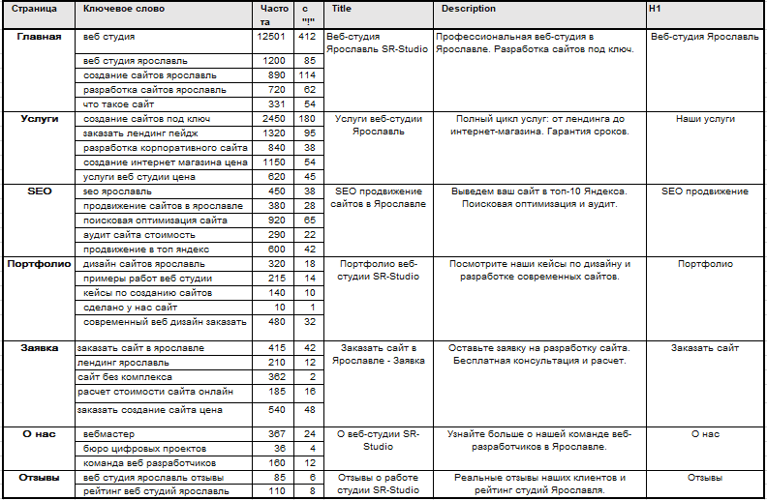
Рисунок 4 Карта реливантности

Разработка структуры сайта с учетом SEO

Физическая структура
Проект реализован в директории MySite и имеет следующую физическую структуру:
Рисунок 5 Физическая структура сайта
Все файлы проекта разнесены по логическим группам: стили вынесены в отдельную папку css, изображения - в каталог img, а основной функционал сайта организован в виде отдельных PHP‑страниц (index.php, about.php, services.php, portfolio.php, reviews.php, register.php), каждая из которых отвечает за определённую часть интерфейса или админ‑панели.

Логическая структура сайта
Логическая структура сайта представлена в виде иерархической древовидной схемы, где главная страница является центральным узлом, от которого отходят основные разделы проекта.
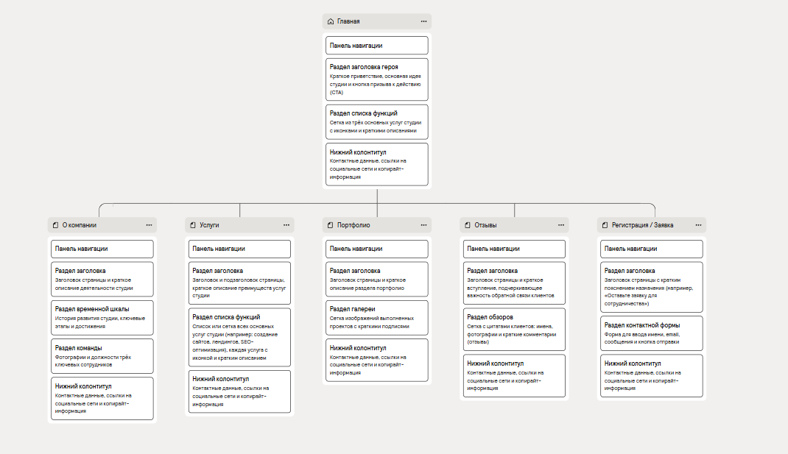
Рисунок 6 Логическая структура сайта
Каждая страница обладает типовой структурой: шапка (навигация), основной контентный блок и подвал (footer), что соответствует принципам единой навигационной инфраструктуры и модульного подхода при разработке веб‑сайтов.

Навигация
Навигация сайта
Навигация реализована таким образом, чтобы пользователь мог быстро перейти к нужному разделу за минимальное количество кликов. Структура соответствует современным требованиям UX/UI и SEO-оптимизации.
Глобальное меню (Top Menu)
Расположено в шапке сайта на синем градиентном фоне и присутствует на всех страницах. Оно включает следующие пункты в порядке их следования на макете:
- Услуги (services.php) - подробный перечень сервисов студии;
- Портфолио (portfolio.php) - галерея выполненных проектов;
- О нас (about.php) - информация о компании и команде;
- Отзывы (reviews.php) - обратная связь от клиентов;
- Заявка (register.php) - форма для обратной связи и заказа услуг.
Логотип SRStudio в левой части шапки служит дополнительным навигационным элементом, ведущим на главную страницу (index.php).
Рисунок 7 Верхнее меню сайта (SRStudio)
Принципы навигации
- Доступность: Любая важная страница доступна в один клик из любой точки сайта благодаря закрепленному глобальному меню.
- Иерархия (Header -> Content -> Footer): Стандартная разметка страниц позволяет пользователю интуитивно ориентироваться в контенте.
- Визуальный отклик: Пункты меню выполнены в светлом цвете на контрастном темном фоне, что обеспечивает отличную читаемость.
- Адаптивность: При уменьшении экрана навигационная панель трансформируется в компактное «бургер-меню» для удобства работы на мобильных устройствах.

Разработка дизайна

Цветовая схема
Стиль - минимализм с яркими акцентами.
Основные цвета:
- Синий #2c5aa0 - основной цвет (ассоциируется с доверием)
- Оранжевый #ff6b35 - кнопки и акценты (призыв к действию)
- Фон #f8f9fa - светло-серый
- Текст #333
- Карточки #fff
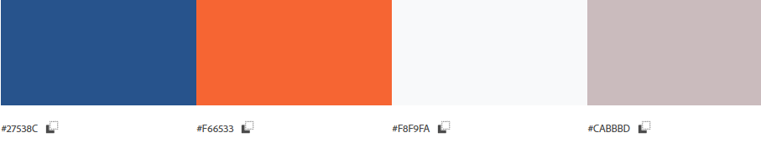
Рисунок 8 Палитра цветов интерфейса
Градиенты используются в header и footer (синий переходит в темно-синий #1e3d72).

Типографика
Основной шрифт - Segoe UI (системный, отображается во всех браузерах).
Размеры:
- Заголовки H1: 3.5rem, жирный
- Подзаголовки H2: 2rem
- Основной текст: 1rem, межстрочный интервал 1.6
- Мобильная версия: 0.9rem.
Интервал между строками на 30% больше высоты шрифта. Текст не мигает, хорошо читается на всех устройствах.
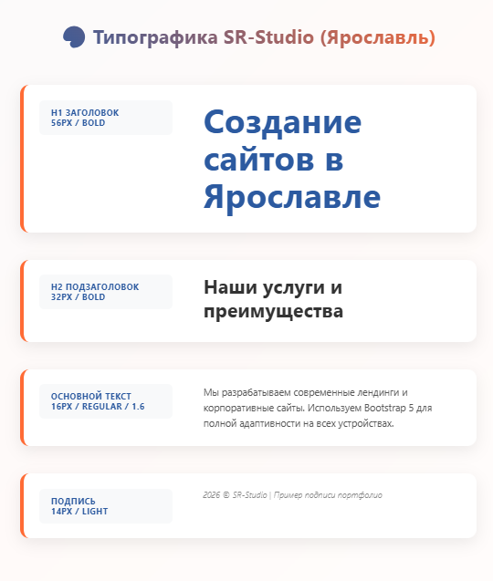
Рисунок 9 Сетка типографики.

Разработка прототипа страниц

Прототип главной страницы
В рамках раздела разработан прототип главной страницы сайта (index.php) для двух основных типов устройств:
- десктоп‑версия (1280×800 px и выше);
- мобильная версия (до 480×800 px).
Прототип отражает основную структуру страницы: шапка с навигацией, Hero‑секция, секция услуг, портфолио, отзывы и форма заявки. Макеты выполнены в графическом редакторе и визуализируют расположение и взаимодействие блоков на странице.
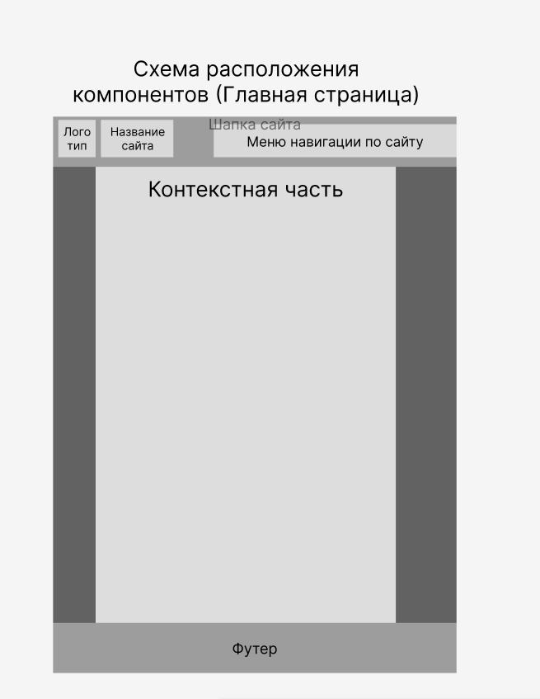
Рисунок 10 Прототип главной страницы сайта для декстопа

Прототип типовой страницы
Разработан прототип типовой страницы сайта (например, services.php), отражающий общую логику построения всех внутренних разделов. Макет включает шапку, заголовок раздела, основной контентный блок (список услуг/портфолио/отзывов) и подвал. Прототип адаптирован под разные размеры экранов: десктоп, планшет и мобильное устройство.
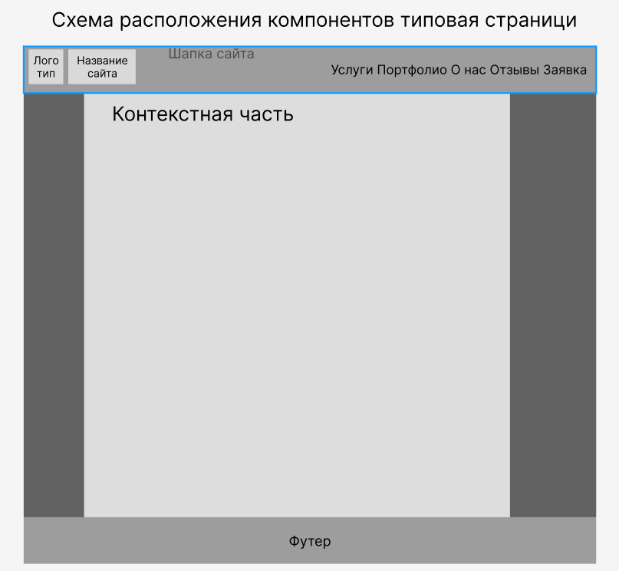
Рисунок 11 Прототип типовой страницы сайта

Верстка страниц
Вёрстка страниц выполнена с использованием HTML5 и CSS3 с применением Bootstrap 5 для реализации адаптивного интерфейса. Структура страниц унифицирована: шапка с навигацией, основной блок контента и подвал присутствуют на всех страницах.
Изображения оптимизированы по формату WebP и JPEG, с добавлением атрибутов alt, что повышает удобство чтения кода и улучшает SEO‑оптимизацию. Код написан с комментариями и соблюдением единообразия форматирования, что облегчает дальнейшую поддержку и развитие проекта.

Программирование на стороне клиента (JS)

Зачем сайту нужен JavaScript
В моем проекте JavaScript отвечает за «интеллект» интерфейса. Главная задача здесь - сделать так, чтобы посетителю было удобно: формы отправлялись мгновенно, меню само подстраивалось под смартфоны, а ошибки подсвечивались сразу, не заставляя человека по несколько раз перегружать страницу.

Работа с формой через AJAX (без перезагрузки)
Самое важное решение в клиентской части - это отправка заявок через технологию AJAX. Обычно при нажатии кнопки «отправить» страница мигает и перезагружается, что сбивает пользователя. У меня всё происходит в фоновом режиме: данные уходят на сервер, а пользователь видит процесс обработки в реальном времени.
Логика отправки данных
form.addEventListener('submit', function (e) {
e.preventDefault(); // Отменяем перезагрузку страницы

const formData = new FormData(form);
const spinner = submitBtn.querySelector('.spinner-border');

spinner.classList.remove('d-none'); // Показываем индикатор загрузки
submitBtn.disabled = true; // Блокируем кнопку от повторных нажатий

fetch(window.location.href, {
method: 'POST',
body: formData
})
.then(response => response.json())
.then(data => {
if (data.success) {
formContent.classList.add('d-none'); // Прячем форму
successMessage.classList.remove('d-none'); // Показываем текст об успехе
}
});
});

Валидация и удобство ввода
Чтобы форма не отправлялась пустой, я настроил проверку полей. Если пользователь ввел некорректный телефон или забыл указать имя, JS подсветит это поле красным. При этом я добавил важную деталь: как только человек начинает исправлять ошибку, красная подсветка тут же исчезает. Это делает работу с сайтом более комфортной.
Также я добавил блокировку кнопки «Отправить». Пока пользователь не нажмет галочку согласия с обработкой данных, кнопка будет неактивной. Это избавляет от случайных или ошибочных заявок.

Адаптивность и динамика
Помимо форм, JavaScript управляет визуальной частью:
Мобильное меню: На смартфонах JS отвечает за плавное открытие и закрытие «бургер-меню».
Слайдеры: На главной странице услуги и работы студии листаются автоматически каждые 4 секунды, создавая динамику и позволяя показать больше контента на одном экране.
Вся клиентская часть написана на чистом JavaScript, что обеспечивает высокую скорость работы сайта даже на слабых устройствах.

Программирование на стороне сервера
Программная реализация серверной логики выполнена на языке PHP 7.4 с использованием СУБД MySQL. Основная задача этого этапа - обеспечить динамическое управление контентом и надежное сохранение данных, поступающих от пользователей.

База данных проекта
Для хранения информации создана база данных kurs_pr, состоящая из четырех реляционных таблиц. Структура таблиц спроектирована таким образом, чтобы минимизировать избыточность данных и обеспечить высокую скорость выборки.
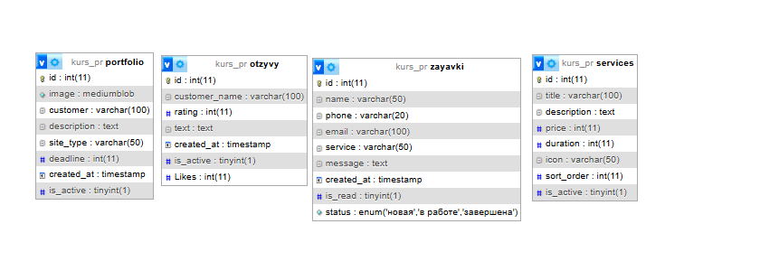
Рисунок 12 Схема таблиц базы данных
- portfolio - содержит данные о проектах студии, включая бинарные данные изображений;
- otzyvy - хранит отзывы клиентов, их имена и оценки;
- zayavki - фиксирует все входящие лиды (имя, телефон, email, текст сообщения);
- services - перечень актуальных услуг студии с ценами и описанием.

Конфигурация подключения к СУБД
Для обеспечения централизованного доступа к данным разработан файл config.php. В нем реализовано подключение через объектно-ориентированный интерфейс MySQLi.
Листинг 8.1 - Файл конфигурации config.php
<?php
// Настройки подключения к локальному серверу
$host = 'localhost';
$user = 'root';
$pass = '';
$dbname = 'kurs_pr';

// Установка соединения
$db = new mysqli($host, $user, $pass, $dbname);

// Проверка на наличие ошибок подключения
if ($db->connect_error) {
die("Ошибка подключения к базе данных: " . $db->connect_error);
}

// Установка кодировки для корректного отображения кириллицы
$db->set_charset("utf8");

// Функция проверки прав администратора (заглушка для расширения)
function checkAdmin() {
return true;
}

// Создание папки для изображений, если она отсутствует
if (!is_dir('Image')) {
mkdir('Image', 0777, true);
}
?>

Серверная обработка форм обратной связи
За прием и валидацию данных от пользователей отвечает скрипт register.php. Он принимает данные через POST-запрос, фильтрует их и выполняет запись в таблицу zayavki.
Листинг 8.2 - Обработка заявок (register.php)
<?php
require_once 'config.php';

if ($_SERVER['REQUEST_METHOD'] === 'POST') {
$name = trim($_POST['name'] ?? '');
$phone = trim($_POST['phone'] ?? '');
$email = trim($_POST['email'] ?? '');
$service = trim($_POST['service'] ?? '');
$message = trim($_POST['message'] ?? '');

$errors = [];

// Базовая валидация обязательных полей
if (empty($name)) $errors[] = "Укажите ваше имя";
if (empty($phone)) $errors[] = "Укажите номер телефона";

if (empty($errors)) {
// Подготовка SQL-запроса для безопасной вставки
$stmt = $db->prepare("INSERT INTO zayavki (name, phone, email, service,
message, created_at) VALUES (?, ?, ?, ?, ?, NOW())");
$stmt->bind_param("sssss", $name, $phone, $email, $service, $message);

if ($stmt->execute()) {
echo json_encode(['success' => true]);
} else {
echo json_encode(['success' => false, 'error' => $db->error]);
}
$stmt->close();
} else {
echo json_encode(['success' => false, 'errors' => $errors]);
}
exit;
}
?>

Административная панель управления контентом
Для модерации данных разработана серия скриптов, позволяющих администратору управлять сайтом без прямого доступа к базе данных. Ключевым модулем является управление портфолио.
Листинг 8.3 — Управление проектами (admin_portfolio.php)
<?php
require_once 'config.php';

// Логика удаления проекта
if (isset($_GET['delete'])) {
$id = intval($_GET['delete']);
$db->query("DELETE FROM portfolio WHERE id = $id");
header("Location: admin_portfolio.php");
}

// Логика добавления нового проекта
if (isset($_POST['add'])) {
$customer = $_POST['customer'];
$description = $_POST['description'];

if (isset($_FILES['image']) && $_FILES['image']['error'] === 0) {
$image_data = file_get_contents($_FILES['image']['tmp_name']);
$stmt = $db->prepare("INSERT INTO portfolio (customer, description,
image) VALUES (?, ?, ?)");
$null = NULL;
$stmt->bind_param("ssb", $customer, $description, $null);
$stmt->send_long_data(2, $image_data);
$stmt->execute();
}
}

$projects = $db->query("SELECT * FROM portfolio ORDER BY id DESC");
?>
<!-- HTML-разметка админ-панели -->
<!DOCTYPE html>
<html lang="ru">
<head>
<title>Управление портфолио</title>
<link rel="stylesheet" href="css/style.css">
</head>
<body>
<h1>Менеджер проектов</h1>
<form method="POST" enctype="multipart/form-data">
<input type="text" name="customer" placeholder="Заказчик" required>
<textarea name="description" placeholder="Описание"></textarea>
<input type="file" name="image" required>
<button type="submit" name="add">Добавить работу</button>
</form>
<!-- Вывод списка проектов -->
</body>
</html>

Модуль работы с заявками клиентов
Скрипт admin_zayavki.php обеспечивает визуальный интерфейс для мониторинга входящих лидов. Новые заявки выделяются в интерфейсе, что позволяет менеджеру оперативно реагировать на запросы.
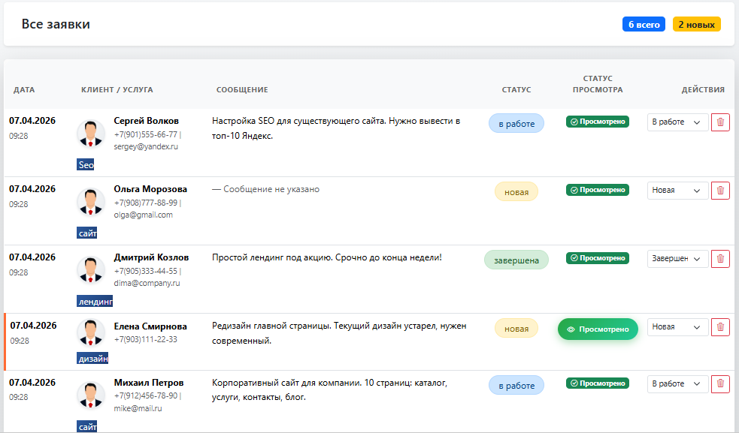
Рисунок 13 страница со списком заявок
Таким образом, разработанная серверная часть полностью автоматизирует процесс сбора данных и управления визуальным контентом сайта студии, обеспечивая при этом необходимый уровень безопасности данных.

Наполнение контентом
Наполнение контентом проведено с учётом карты релевантности и семантического ядра, подобранного по запросам Ярославля. Тексты страниц (index.php, about.php, services.php, portfolio.php, reviews.php, register.php) написаны в понятной форме с минимальным числом шаблонных фраз и сложных конструкций.
Ключевые запросы используются естественным образом, плотность ключевых слов не превышает 3–5% от общего объема текста, а общая «тошнота» контента находится в пределах разумного. В каждой странице сбалансировано сочетание информационного текста и визуальных элементов (изображения, иконки, карточки).

Тестирование
Тестирование проекта включало три основные группы проверок: валидацию, кросс‑браузерность и корректность отображения на различных устройствах.

Валидация
HTML и CSS-код страниц был проверен через онлайн-валидатор W3C (validator.w3.org). Процедура показала отсутствие критических ошибок, что подтверждает соответствие кода современным стандартам и корректное отображение в большинстве браузеров.
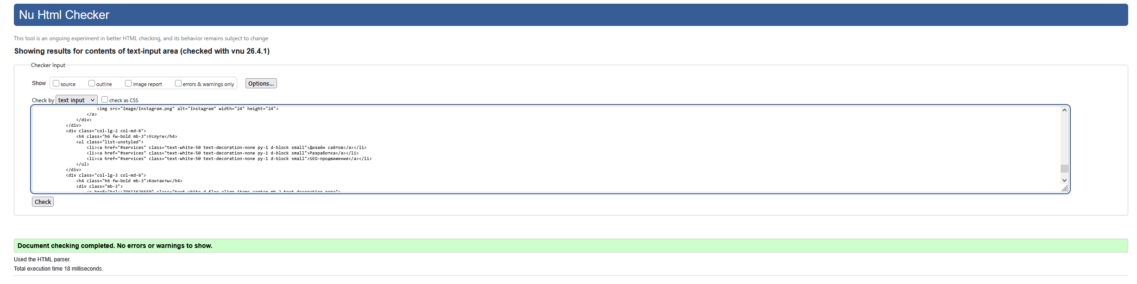
Рисунок 14 Результат проверки валидатором W3C (скриншот)

Кросс-браузерность
Работа сайта проверена в трёхбраузерах: Google Chrome, Mozilla Firefox. На всех браузерах интерфейс отображается корректно: меню, слайдеры, формы и футер остаются функциональными и не перекрываются.
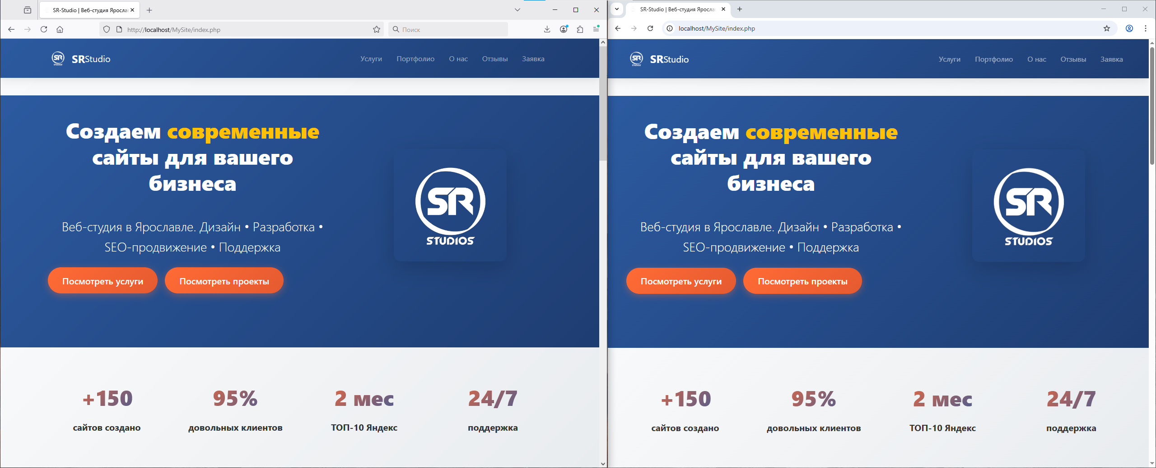
Рисунок 15 Кросс браузерный тест: сайт в Chrome, Firefox

Корректность отображения на различных устройствах
Проверка адаптивности выполнена в инструментах разработчика Chrome (DevTools) с использовани фильтров разрешений экрана (мобильные, планшеты, десктопы). Сайт отображается корректно на всех тестовых разрешениях, навигация остается удобной, а текст легко читается.
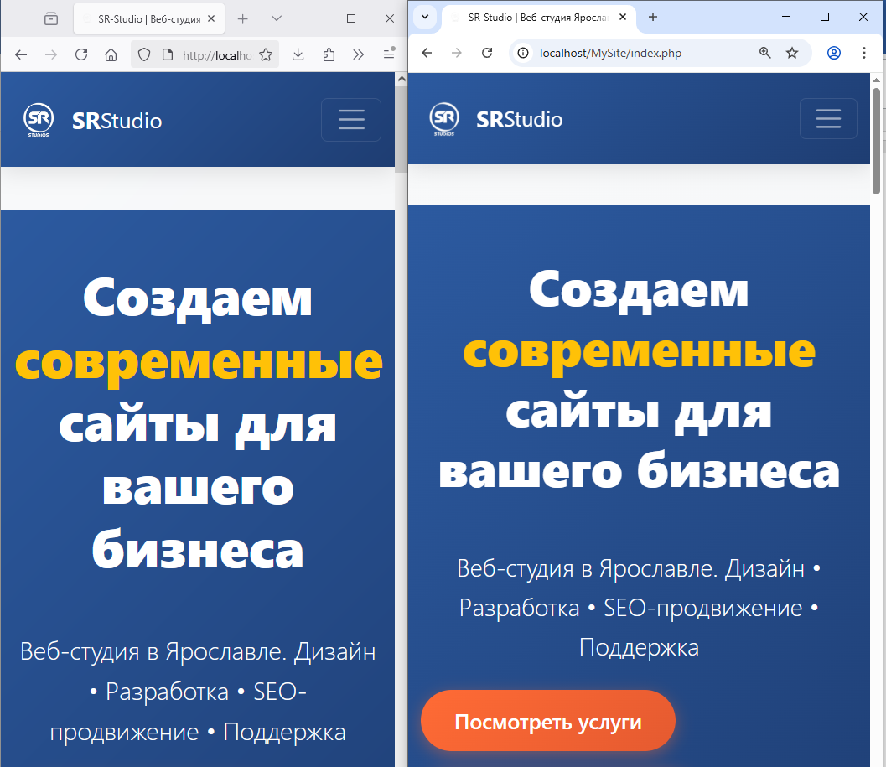
Рисунок 16 Тест адаптивности в Chrome Firefox

Заключение
В результате выполнения курсового проекта успешно разработано web-представительство студии web-дизайна, соответствующее заявленной теме. Реализован адаптивный сайт на базе HTML5, CSS3, Bootstrap 4.0, PHP7 и MySQL, с проработанными блоками навигации, SEO-оптимизацией и удобным интерфейсом.
В ходе работы были освоены и закреплены навыки:
- проектирования и структурирования веб-сайта с учётом SEO;
- разработки адаптивной верстки и реализации интерактивных элементов на JavaScript;
- работы с базами данных и создания админ-панели на PHP;
- наполнения контентом, валидации и тестирования проекта.
Перспективами доработки проекта являются:
- интеграция с мессенджерами и формой мгновенного контакта;
- расширение функционала админ-панели для добавления комментариев к заявкам.

Список литературы
- Ашманов И., Шубенок Д. Оптимизация и продвижение в поисковых системах. - М.: Диалектика, 2023. - 512 с.
- Шамина И., Носаченко А. Total SEO. Полное руководство по продвижению. Ч. 1. - СПб.: Питер, 2022. - 604 с.
- Ерошкин А. Практическое руководство по SEO. - М.: БХВ-Петербург, 2024. - 384 с.
- Медведев В. SEO 2026: Продвижение в эпоху ИИ. - М.: Эксмо, 2025. - 288 с.
- ГОСТ Р 7.0.11-2011. Библиографическая запись. Библиографическое описание. - М.: Стандартинформ, 2011.
- Методические указания по МДК 09.02 "Оптимизация веб-приложений". Ярославский градостроительный колледж, 2025. - 24 с.
- Фаулер М. Patterns of Enterprise Application Architecture. - Addison-Wesley, 2021. - 560 p. (перевод 2024).
- Круг С. Не заставляйте меня думать. Веб-юзабилити интуитивно. - М.: Символ-Плюс, 2022. - 224 с.
- Яндекс.Вебмастер. Руководство по оптимизации сайтов. - 2026. URL: https://webmaster.yandex.ru/help
- W3C. HTML5. Рекомендация по веб-стандартам. - 2024. URL: https://www.w3.org/TR/html52

